教学管理信息系统
网上选课操作指南

第一步：登录新选课系统

选课系统地址：http://xkfw.xjtu.edu.cn

用户名和密码都是校内信息门户的用户名和密码，有问题的同学请与网络中心联系咨询，否则会影响本次选课。

本次选课的学生范围：2015级本科生，其他年级的学生无法登录系统。

第二步：进入系统并检查个人信息
- 查看个人的相关信息是否正确，如果有误，请及时与所属学院教务办老师联系。
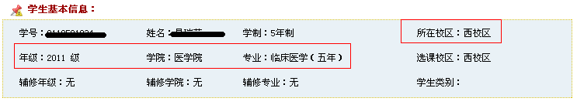
- 选课开放时间范围
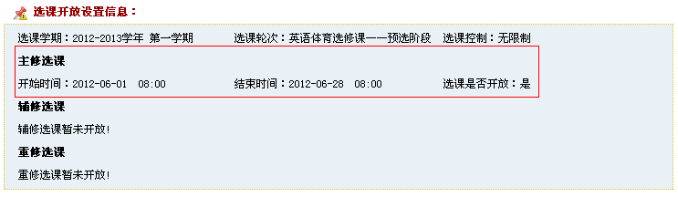

第三步：选课
（一）英语课选课（本次选课可省略此节）
- 点击页面上方的【主修选课】，然后点击主修选课下的【快速选课】 进入选课界面；
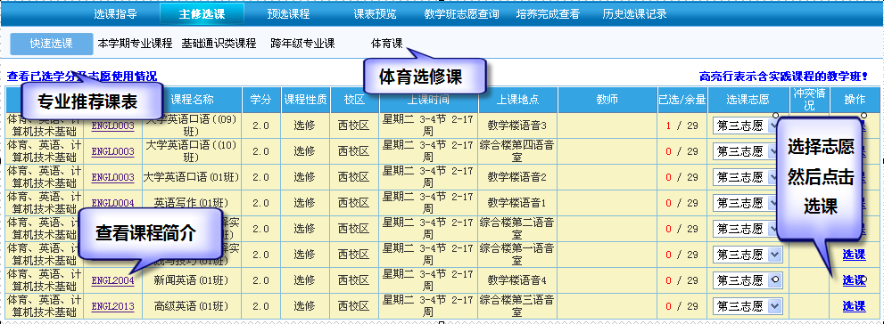
- 选择选课志愿，然后点击选课，弹出实践课选课列表。选择的课程不能和已选课程之间存在时间冲突，否则选课按钮将不显示。
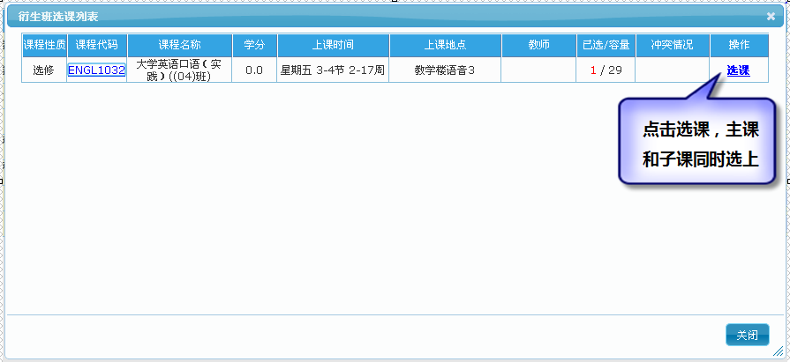
- 点击【本学期专业课程】标签页中，可以选择本专业开设的所有课程。操作方法同快速选课。
（二）体育课选课
点击【体育课】标签页，进入体育课选课界面。操作方式同快速选课。
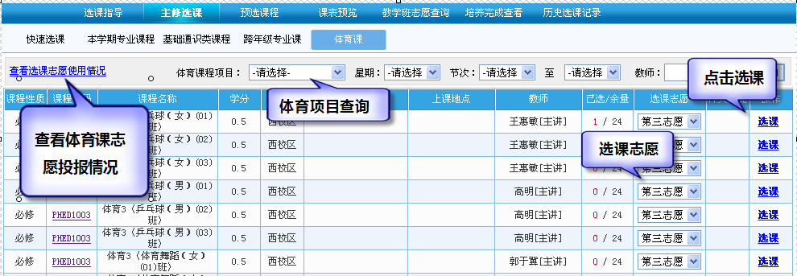

第四步：预选课程调整
1、查询预选课程：在预选阶段会显示此标签页。点击【预选课程】标签查看已经预选的英语课和体育课课程。
2、调整选课志愿：点击需调整志愿课程中的志愿调整列点击调高志愿，点击调低志愿。（本次选课不需要设置志愿级别，可省略此步骤）
3、删除预选课程，点击【退选】按钮。（如无【退选】按钮，请刷新界面后再试一次。）
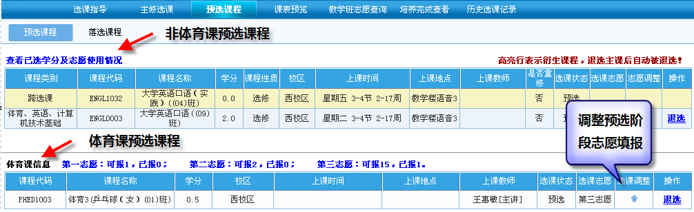

第五步：查询课表
点击【课表预览】标签页
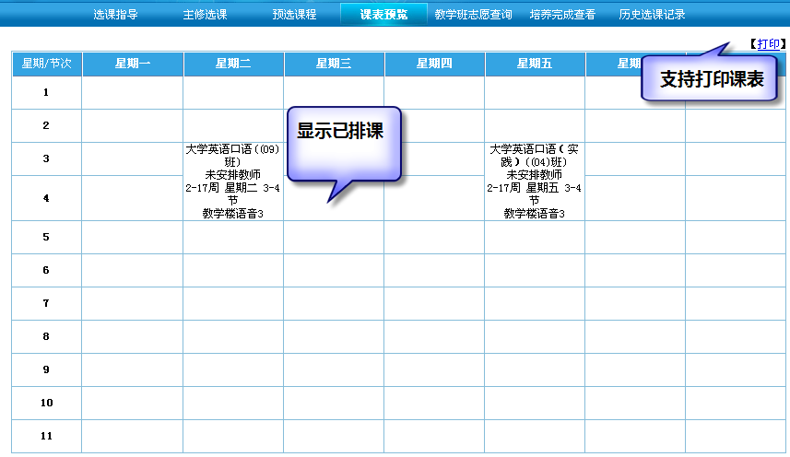

第六步:辅助功能
- 历史选课记录查看
点击【历史选课记录】标签页查看个人往年的选课记录。
- 教学班志愿查询
查询课程的预选人数，以及各位同学报志愿的情况。目的是让大家及时了解已选课程的报志愿情况，避免同一门课程志愿过于集中
